Открытое занятие в подготовительной группе
с элементами ИКТ на тему: «Мы и природа »

Подготовила Маркова Татьяна Юрьевна
Задачи:
- формировать знания детей о способах охраны окружающей среды, дать детям понятие «экология»;
- активизировать словарный запас за счет новых слов (экология, загрязнение, ядовитые вещества, отходы, металлолом, макулатура, бытовые отходы, стеклотара, пластмасса и т. д.);
- развивать умение логически мыслить, делать выводы, умозаключения, развивать коммуникативные умения;
- расширять и обогащать знания о природе, её явлениях, правилах поведения в ней;
- совершенствовать умения детей выразительно читать стихи, воспитывать бережное отношение к природе, её ресурсам, животному и растительному миру;
Оборудование к занятию:
- глобус; модели одежды из бросового материала; аудиозаписи; стаканчики одноразовые с водой; проектор, компьютер; мяч; одноразовые пакеты; перчатки; различный мусор; коробка. Рисунок
- ( модель земли), 6 тарелочек, поролон, гуашь, влажные салфетки.
Предварительная работа:
рассматривание иллюстраций экологического содержания, просмотр документальных фильмов экологической направленности, беседы с детьми.
Ход занятия:
В: - Ребята, сегодня у нас необычное занятие, к нам пришли гости. Давайте с ними поздороваемся.
Собрались все дети в круг.
Я - твой друг и ты - мой друг!
Дружно за руки возьмёмся
И друг другу улыбнёмся.

Воспитатель читает стихотворение:

Наш дом родной, наш общий дом -
Земля, где мы с тобой живем!
Ты только посмотри вокруг -
Тут речка, там зеленый луг.
В лесу дремучем не пройдешь,
Воды в пустыне не найдешь!
А где-то снег лежит горой,
А где-то жарко и зимой.
Чудес нам всех не перечесть,
Одно у них названье есть:
Леса, и горы, и моря, -
Всё называется Земля!
А если в космос ты взлетишь,
То из окна ракеты
Увидишь шар наш голубой -
Любимую планету!
- Ребята, скажите, пожалуйста, как называется наша планета? Ответы детей. Правильно, Земля. А какую форму она имеет? Ответы детей. Верно, форму шара. Только шар этот такой большой, и чтобы объехать его, нужно много месяцев. Но у нас в группе есть модель земли. Подскажите, как называется модель земли? Ответы детей. Правильно, глобус. Давайте на него посмотрим. Ребята, вы не замечаете ничего странного? (Ответы детей: Земля стала мрачной, изменился цвет океанов и т. д.)
Дети читают стихи:
1. Да, мы говорим о самом важном,
Взглянуть на землю стало страшно.
2.Вода мутнеет с каждым днем,
3.А воздух - сколько грязи в нем!
4.Когда-то чистый , голубой,
Теперь он грязный и больной,
5. Погибнуть может всё живое
Земля, - что сделали с тобою?
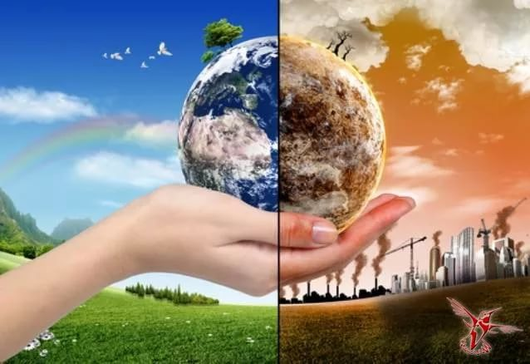
Далее за кадром звучит голос Земли (в аудиозаписи):

« Я планет Земля, сейчас я больна.
И в этом, поверьте, лишь ваша вина.
Я людям не верю и им в назиданье
Придумаю страшное наказание.
Вы пожалеете о том, что родились на свет,
За все, что натворили вы,
Придется дать ответ.»

Затем читает ребенок
* Постой, Земля, не торопись!
Ведь мы за взрослых не в ответе.
Да, люди мы, но только дети.
Позволь нам разобраться в том,
За что ты нам грозишь судом?
В.- Ребята, давайте же с вами разберемся, за что нас хочет судить Земля, что мы натворили за эти тысячелетия на земле.
Присаживайтесь на места.
Воздух
Послушайте загадку:
«Такой маленький, что в любую щель пролезет» Ответы детей. Правильно, это воздух.
Какой он, ребята? (Невидимый).
-Как вы думаете, для чего нужен воздух и кому? Ответы детей.(Чтобы жить, дышать, без него жить нельзя, он нужен всем живым организмам и людям).
- Давайте проведем с вами эксперимент.
Закройте пальцами нос, а ладошкой другой руки закройте одновременно рот.
Что произошло? Ответы детей. (Нечем дышать, не хватает воздуха).
Какой орган помогает нам дышать? Ответы детей.
-Правильно, легкие.
Проведем опыт.
(Дети надувают шарики). Вот как работают наши легкие.
Чем мы дышим? (Кислородом).
А что выдыхаем? (Углекислый газ).
Как вы думаете, что произойдет, если исчезнет воздух? Ответы детей.(Наши легкие повиснут, как эти воздушные шарики, люди не смогут жить).
-Ребята, как вы думаете, почему многие люди сейчас болеют? Ответы детей. (Воздух на земле очень загрязненный).
-Почему так происходит? Ответы детей.(Заводы и фабрики выбрасывают много ядовитых веществ в воздух, машины загрязняют воздух выхлопными газами).
Слайд №1, Слайд №2.
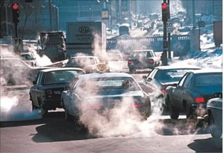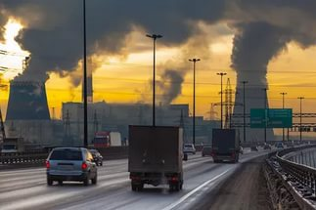
- Как вы думаете, можно ли исправить эту ситуацию? Ответы детей. (Установить фильтры на трубы фабрик, утилизировать старые машины, придумать новое безопасное топливо, например, электромобили на солнечных батареях). Да, это хорошее решение проблемы, вы молодцы!

Вода
Послушайте еще одну загадку:
-Без чего не может мама и готовить, и стирать , Без чего, мы скажем прямо, Человеку умирать? Чтобы дождик лился с неба, Чтоб росли колосья хлеба, Чтобы плыли корабли, Чтоб варились кисели, Чтобы не было беды, Жить нельзя нам без... (воды)
Звучит музыка, имитирующая шум прибоя.
Слайд 3
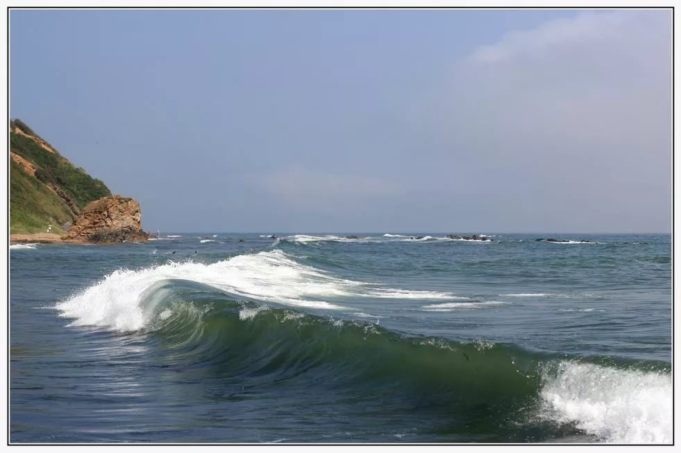
- Скажите, для чего нам нужна вода? Ответы детей. (Пить, купаться, вода нужна животным).
-Что вы можете рассказать о воде? Какая она бывает? Ответы детей (Пресная, питьевая, очищенная, минеральная, мутная, грязная).
-Где живет вода? Ответы детей.(В океане, в море, речке, озере, водопроводе, фонтане и т. д.). Глядя на глобус мы видим, что вода бывает разная. Какая? Ответы детей. (Пресная и солёная, морская).
-Можем ли мы пить морскую воду? Давайте попробуем. (Пьют из одноразовых стаканчиков, говорят, что пить её нельзя, так как она очень соленая).
-Ребята, а вы знаете, что запасы пресной воды в мире уменьшаются. Почему это происходит? Ответы детей.(Отходы предприятий сбрасываются в реки, мусор сбрасывается в моря).
Слайд №3
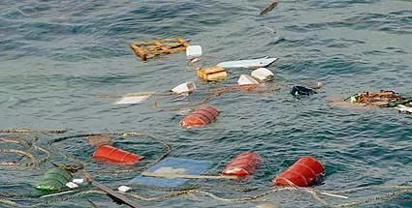
-Ребята, вы поняли, что воду нужно беречь? Как это сделать? Ответы детей (Экономить воду, не загрязнять).
- Ну что же ребята, чтобы продолжать путь, прежде нужно отдохнуть.
Дети становятся в круг, проводится игра с мячом
«Земля, воздух, вода»
«земля» - ребенок называет животного,
«воздух» - птицу
«вода» - обитатели водных глубин.
Земля
Воспитатель загадывает загадку о земле:
-Черным - черна, но не страшна,
Всем людям мать-кормилица она . ( Земля)
Слайд 4
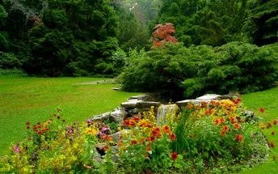
(Голос Земли)
* Когда-то раньше я была
И лесом, и цветущим садом,
Шумела ярким листопадом,
Была красавицей земля,
Была кормилицей для вас,
И плодородной, и могучей,
А стала мусорною кучей,
Такой вы сделали меня

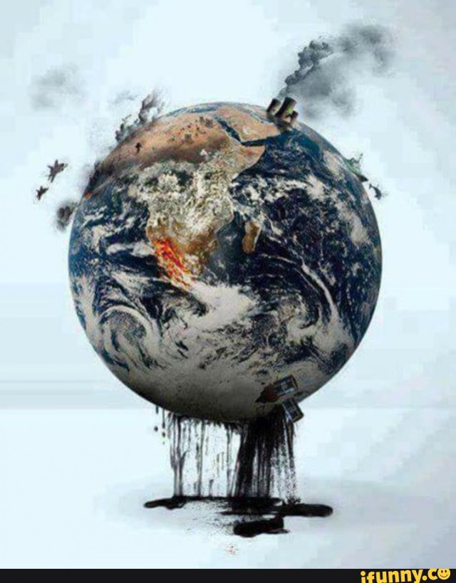

-Да, ребята, прямо скажем ситуация плачевная. Замусорили мы нашу землю. Вы знаете о том, что каждый человек за год выбрасывает тонны мусора - это целый грузовик. На планете несколько миллиардов жителей. Очень скоро человечеству придется спасать себя от мусора.
Слайд №4
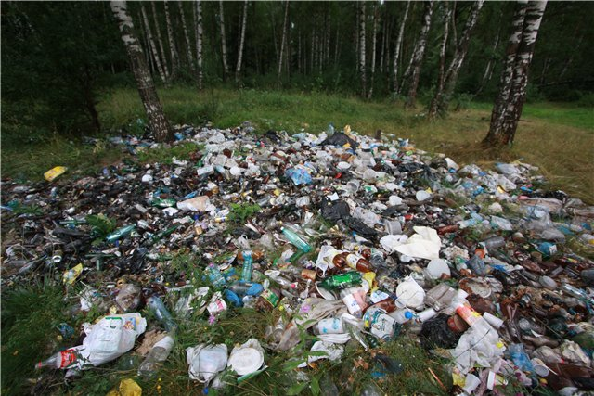
- Что же можно придумать? Может мусор можно как-то использовать? Ответы детей. (Дети высказывают свои предложения. Например, использовать в изготовлении платьев и костюмов).
Звучит музыка
Выходят девочки - модели в костюмах из бросового материала. (газеты, фантик и т.д)
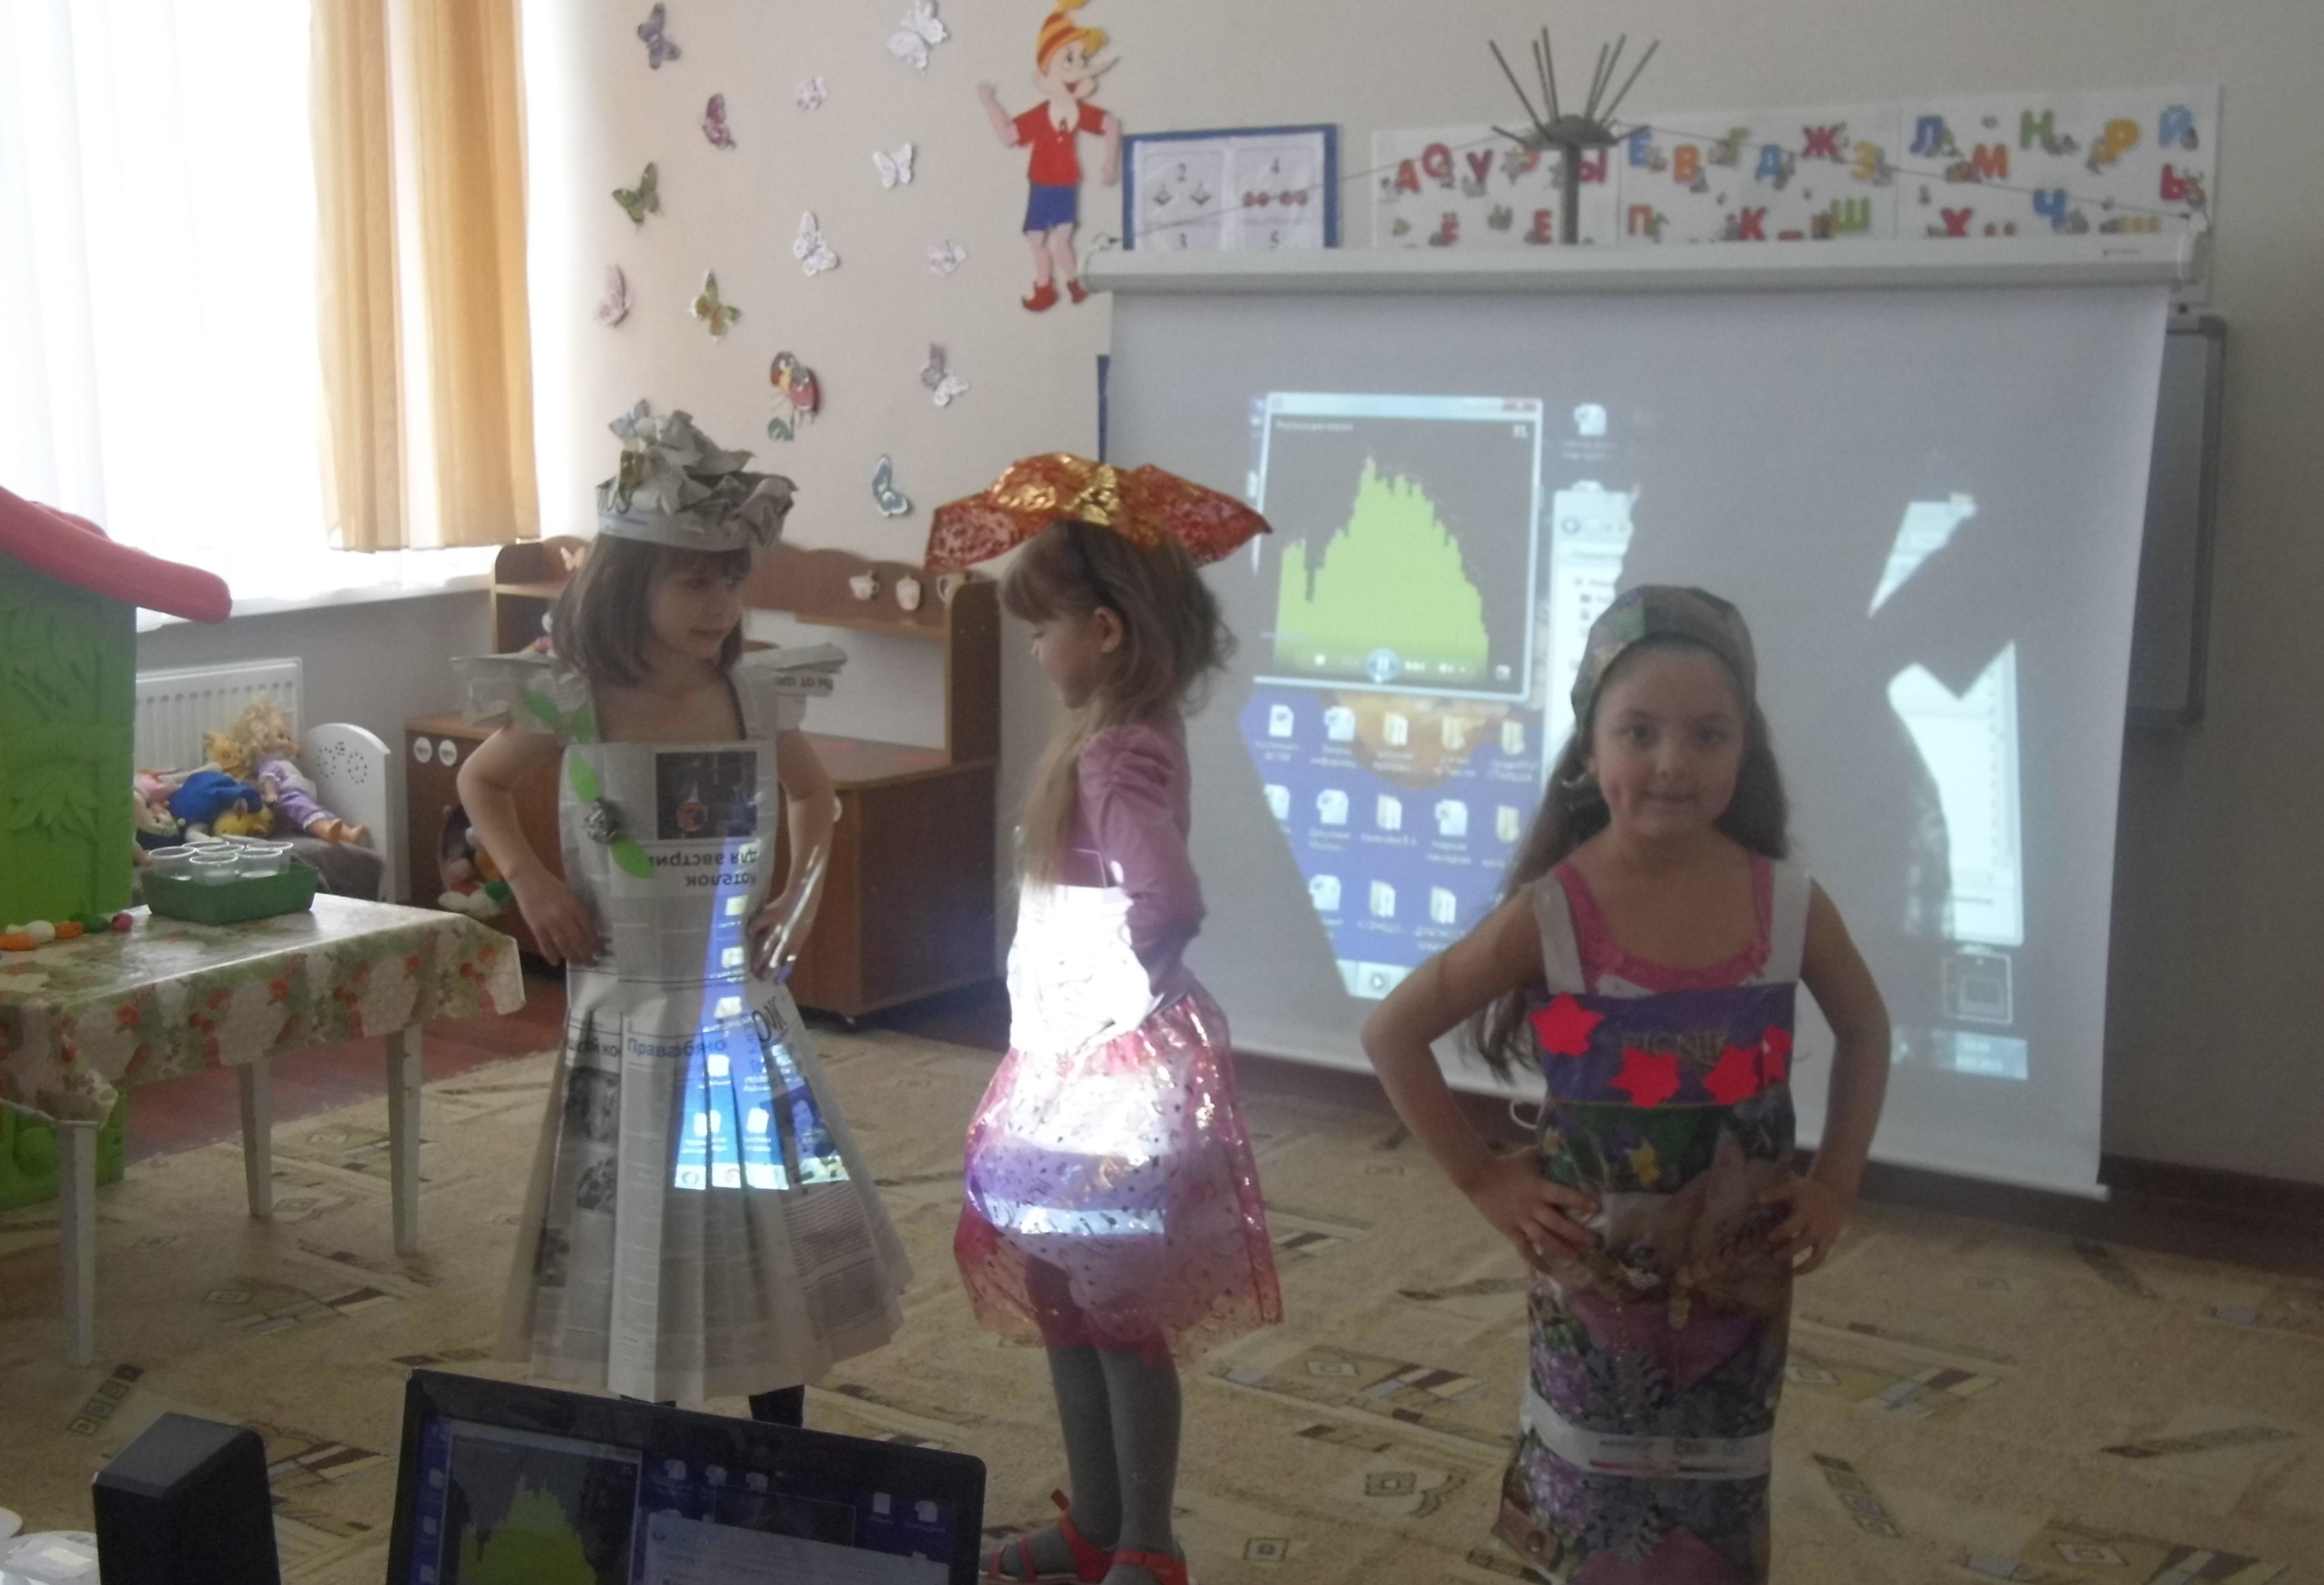
- Ребята, скажите, можно ли сжигать мусор? Ответы детей.(Нет, он выделает вредный дым). А закапывать в землю? Ответы детей. (Не всё сгнивает в земле).
Проводится игра «Рассортируем мусор».
(Одевают перчатки, берут мешки для мусора.)
бумага, картон - макулатура,
пакеты - полиэтилен,
пластиковые бутылки - пластмасса,
баночки, жесть - металлолом,
- Молодцы ребята.
-Давайте сейчас рассмотрим и покажем нашим гостям знаки, которые мы будем использовать защищая природу. Повторим , что нельзя делать( рассматривают знаки )
-Ой, ребята, смотрите .что это? Это рисунок нашей планеты. Давайте раскрасим её ,чтобы она стала яркой и красивой. Нашими тёплыми ладошками мы сохраним нашу планету. Мы обещаем нашей планете земля, беречь её и любить. ( Дети рисуют нанося краску на свои ладони)
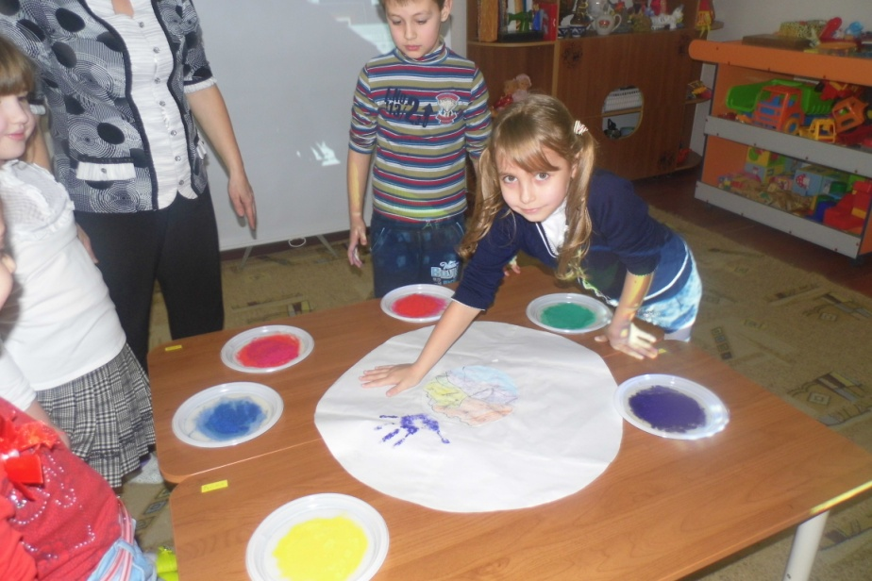

Звучит музыка, дети рисуют
Итог занятия: Ребята, о чём мы беседовали с вами? Что вам понравилось ? Готовы ли вы защищать природу?

